Игра «В поисках клада»
Цель: Развитие у детей коммуникативных навыков, умения работать в команде, создание радостного, веселого настроения, используя современные нетрадиционные методы и приемы, в частности, посредствам внедрения в воспитательно-образовательный процесс игровой квест-технологии.
Задачи:
Образовательные
- формирование познавательных действий, становление сознания.
- формирование у детей таких качеств, как наблюдательность, сосредоточенность, устойчивость и произвольность внимания, умение ориентироваться с помощью карты
-становление самостоятельности, целенаправленности и саморегуляции собственных действий.
Развивающие
- владение речью как средством общения.
- развитие интересов детей, любознательности и познавательной мотивации,
воображения и творческой активности.
- развитие социального и эмоционального интеллекта, эмоциональной отзывчивости, сопереживания.
- развитие у детей организованности, самостоятельности, инициативности, умения.
- развитие ловкости, быстроты, выносливости.
Воспитательные
-формирование готовности к совместной деятельности.
- закрепление умений общаться друг с другом,
- закрепление умений работать в команде, двигаясь к общей цели.
Ход игры:
Квест – командная игра, основанная на поисковом принципе, в которой проявляются выносливость, эрудиция, сообразительность, креативность и нестандартное мышление. Идея проста – команды, перемещаясь по точкам, выполняют различные задания. Они подбираются таким образом, что бы быть максимально оригинальными и интересными.
Участники должны преодолеть 8 станций-этапов.
Все задания находятся в отдельном конверте. Все конверты имеют номер. Вы не можете открыть конверт №4, если вы не выполнили задание в конверте №3. выполняя задания, будьте осторожны, внимательны, не торопитесь. Все задания будут вот в таких конвертах. Капитаны команд могут подойти и взять конверты с первым заданием. Найдя 2 конверт вы приходите к пирату отдаете конверт, получаете следующий конверт под № 3 ищите № 4 конверт возвращаетесь к Главному пирату отдаете конкверт и т.д.
Все конверты должны собраны у Главного пирата только после этого вам будет дана подсказка ,где находится клад. Вопросы есть? Если ни у кого нет вопросов, начинаем игру.

Главный пират: С давних времён дети мечтали о приключениях, встреч с необычным, интересным и опасным. Одним из таких приключений были морские путешествия, в которых были и приключения, и встречи с опасностями.
Есть и романтика, которую можно прочитать в книгах или посмотрев фильмы о приключениях пиратов (к примеру, «Остров сокровищ» Роберта Льюиса или знаменитая серия фильмов «Пираты Карибского моря») — пираты были свободными людьми, какими мечтали стать путешественники, прибывшие в Новый Свет.
Но что еще больше интересно — не все пираты, бороздившие моря и совершавшие набеги на корабли, считались преступниками. Некоторые из них переходили на службу короне и действовали в ее интересах. Этот момент также показан в «Пиратах Карибского моря» — капитан Барбоса надевает напудренный парик и воюет с испанцами во славу англичан.
В нашей игре пираты устали от такой жизни, давно поняли, что бесполезно проводили своё время и готовы поменяться и стать другими людьми. Но им нужна помощь, за которой они обращаются к вам ребята. Они уверены, что здесь в парке пират Флинт спрятал клад, сами найти клад, они не могут, потому что невнимательны, часто ссорятся, не умеют читать, и решать сложные задачки.
Перед игры Главный пират предлагают детям выполнить несколько команд, чтобы проверить насколько участники внимательные, ловкие, дружные. Дети выполняют.
Главный пират вручает первый конверт.

Приложение 1 (конверты с заданиями) Тексты в конвертах с заданиями написаны от имени старого пирата, что придаёт заданиям больше увлекательности

Конверт 1
В конверте находятся перемешанные буквы, составляя которые, дети получают название своего корабля. (чем быстрее составят, тем быстрее приступят к следующему заданию) (БЫСТРЫЙ)
Конверт № 2 вы найдете там, где в праздники стоят украшенные домики, проходят ярмарки, выставки. ( листок в конверте с текстом «Молодцы! вы нашли конверт возвращайтесь к главному пирату, выполните задание и получите дальнейшую инструкцию.)

Конверт№ 2
Изображение корабля разрезанные на кусочки разной формы. Составив изображение, участники получают инструкцию на обратной стороне листа.

Это надо приклеить на корабли с обратной стороны!!!Потом разрезать
Встаньте к сцене спиной повернитесь налево. Пройдите 25 метров прямо, там место , где юные дарования становятся гроссмейстерами. Там вас ждёт следующее задание.

Конверт № 3 ( листок в конверте с текстом «Вам повезло! вы нашли конверт возвращайтесь к главному пирату, выполните задание и получите дальнейшую инструкцию.)

Конверт № 3
Главный пират Хо -хо – хо! Когда у меня было печальное настроение, я любил долго смотреть на море. Я всегда мечтал нарисовать картину, где было бы мое море, пальма и мой корабль. Выполните мою мечту!
Инструкция: Найдите мудрого человека, который умеет говорить на разных языках. В моей команде был такой человек. Мы берегли его и уважали, потому что когда мы заплывали в порты разных стран за топливом или продуктами, только он мог понятно общаться на разных языках. Идите к нему. Попробуйте поговорить с ним. И постарайтесь получить у него конверт под номером 4. ( ищут человека подходят и просят конверт этот человек предлагает им выполнить задание найти фарватер для своего корабля (Фарватер простыми словами — это самое глубокое место на водоёме, где ходят различные суда.
Это безопасный в навигационном отношении и обозначенный на местности или карте проход по водному пространству (реке, озеру, морю, проливу и прочему), характеризующийся достаточными глубинами и отсутствием препятствий для судоходства, например, затопленных судов, рифов и мин)
( На асфальте или земле чертится клеточки пять на пять

 |  |  | 9
1 | 2 |  |  | 8
 |  | 3 | 7
 |  | 4 |  | 6
 |  |  | 5

В полной тишине они всей командой должны пройти по фарватеру от старта до финиша если участник идет правильно человек молчит, если нет человек хлопает в ладоши и на старт встает следующий участник, когда если хотя бы один участник преодолел путь остальные молча должны пройти по данному пути все остальные участники. Выполнив задание человек дает им конверт № 4 ( в конверте листок «Браво вы преодолели самое сложное препятствие спешите быстрее к главному пирату и получите у него конверт под номером пять.»)
Конверт 5 ( Дорогие ребята вам предстоит разгадать три загадки от Главного пирата,) и тогда он подскажет ,где находиться 6 конверт)
- Моряков тревожит он и радует, сообщая о погоде вести.
То он поднимается, то падает, но всегда — на месте.(Барометр.)
- Под водой подлодка ходит. Что на море происходит? Капитану и со дна Даль морская вся видна. Как зовут прибор такой? (Перископ).
- Оснащён он гарпунами, ходит в море за китами, и везёт китов домой. Это судно —(Китобой.)
Если не угодали дополнительно еще две загадки.
- Разбивая толстый лёд, он один вперёд идёт, а за ним только потом корабли идут гуськом. (Ледокол.)
- Шторм на море иль туман, но где краешек земли знает каждый капитан. Что горит для них вдали? Маяк.
Однажды я попал в шторм. Корабль разнесло в щепки. Палило солнце, хотелось есть, воду я выпил. Меня спасли морские птицы, они дали мне надежду, что земля рядом. Как вы думаете о каком месте я говорю? ( ответ ребят правильно пруде, там , где стоят шезлонги, но будьте аккуратными знайте, что вода представляет собой опасность. Желаю удачи!
Конверт № 6 ( В конверте лист «Ребята клад не за горами осталось совсем не много и вы у цели, спешите к Главному пирату удачи вам)
Конверт 6 (это задание с воздушными шариками) Команда выбирает одного участника, который должен с трёх раз попасть в воздушный шарик с определённого расстояния и принести команде следующий конверт)
Конверт № 7
Спешите к тому месту, где каждый день звучит детский смех.

Конверт 7

Во время отдыха на нашем острове наша команда любила петь свою любимую песню. А вы знаете, какую песню поют пираты? И я забыл. Знаю, что она была весёлая. Мы пели её очень дружно. Спойте какую-нибудь весёлую песню. Только дружно! И с песней спешите к Главному пирату.
Главный пират: Хорошо и дружно вы поете, браво вы почти у цели до клада подать рукой отправляйтесь туда, где молодые люди могут показать свою силу, ловкость и меткость.)
Участники ещё должны догадаться, где они могут показать свою силу, ловкость и меткость. Надо сказать, что наши участники отгадывали сразу и мчались к спортивной площадке, где их ждет человек. Они находят конверт № 8
Конверт 8

Это задание называется «Лабиринт», но он особенный нужно встать в круг взяться за руки и за определенное время всей командой пролезть через обруч, причем руки разнимать нельзя.

Главный пират: Всё то вы умеете! И петь, и прыгать-бегать, и загадки разгадывать. А как вы думаете ,где старый пират Флинт спрятал клад
( ответ ребят).

Главный пират: отгадайте ка загадку:
На ней артисты выступают,
Зрителей всех восхищают,
Свет, занавес и кулисы —
Что это за место, дети?
(Ответ: Сцена)
Ребята бегут к сцене находят клад.

Подведение итогов игры
В данной игре мешочек с золотыми моментами был спрятан под сценой в сундуке. Когда монеты были найдены, Все участники игры получают по монете ( шоколадка).

Эти изображения украшают конверты с заданиями и карту старого пирата Флинта
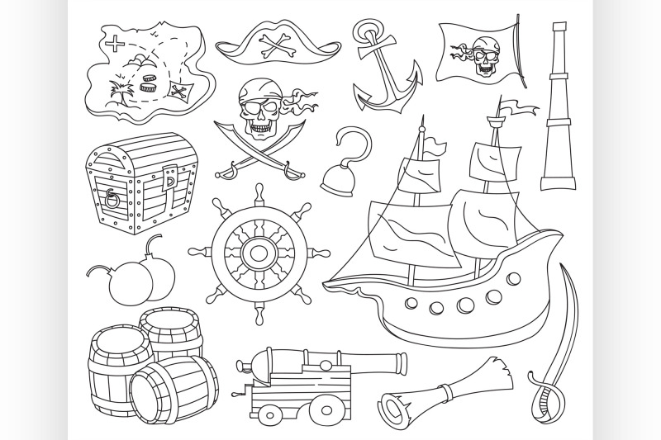
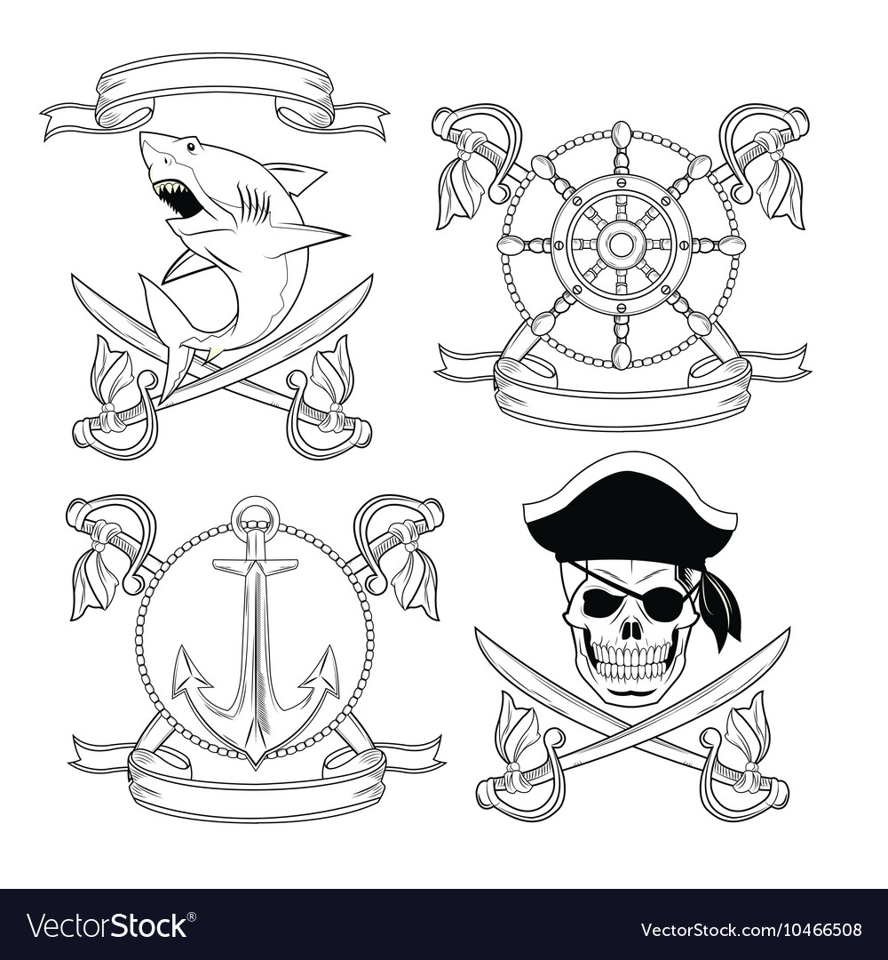

№2
«Молодцы! вы нашли конверт возвращайтесь к СЦЕНЕ выполните задание и получите дальнейшую инструкцию.

№ 3
«Вам повезло! вы нашли конверт возвращайтесь к СЦЕНЕ, выполните задание и получите дальнейшую инструкцию.

№ 4
«Браво вы преодолели самое сложное препятствие спешите быстрее к СЦЕНЕ и получите у него конверт под номером пять.»

№ 5
Дорогие ребята вам предстоит разгадать три загадки от Главного пирата,) и тогда он подскажет ,где находиться 6 конверт

№6
«Ребята клад не за горами осталось совсем не много и вы у цели, спешите к СЦЕНЕ удачи вам)

№ 7
Во время отдыха на нашем острове наша команда любила петь свою любимую песню. А вы знаете, какую песню поют пираты? И я забыл. Знаю, что она была весёлая. Мы пели её очень дружно. Спойте какую-нибудь весёлую песню. Только дружно! И с песней спешите к Главному пирату.
Главный пират: Хорошо и дружно вы поете, браво вы почти у цели до клада подать рукой отправляйтесь туда, где молодые люди могут показать свою силу, ловкость и меткость.)

№ 8
Это задание называется «Лабиринт», но он особенный нужно встать в круг взяться за руки и за определенное время всей командой пролезть через обруч, причем руки разнимать нельзя.

